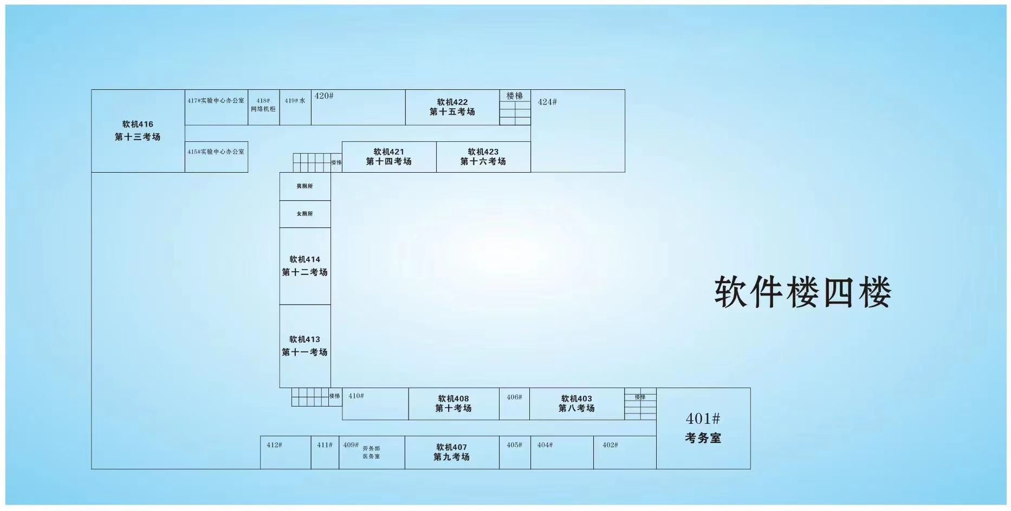

**2023年江西省特种设备电梯检验人员考试考场示意图**

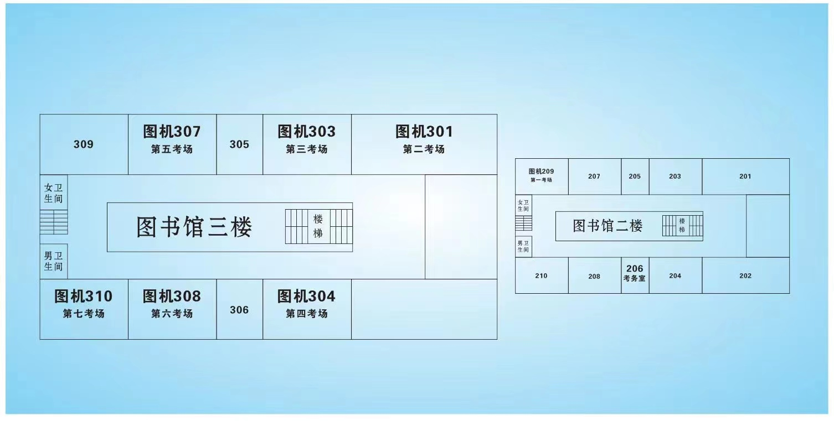

**2023年江西省特种设备电梯检验人员考试考场示意图**